Приложение
к реестру мест (площадок) накопления ТКО

Схема
размещения мест (площадок) накопления твердых коммунальных отходов на территории Издешковского сельского поселения Сафоновского района Смоленской области
№  п/п | Адрес размещения площадки ТКО | Схема размещения мест (площадок) накопления ТКО  М 1:2000
1 | Смоленская область, Сафоновский район,  с. Издешково, ул. 1-я Ленинская,  д. 23 | Место размещения площадки ТКО
2 | Смоленская область, Сафоновский район,  с. Издешково, ул. 2-я Ленинская,  д. 19 | Место размещения площадки ТКО
3 | Смоленская область, Сафоновский район,  с. Издешково, ул. 2-я Ленинская, д. 9 | 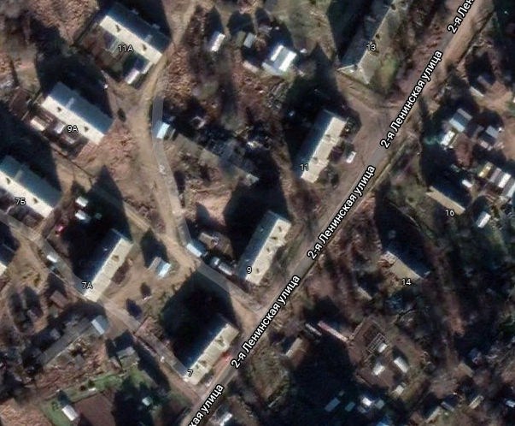  Место размещения площадки ТКО
4 | Смоленская область, Сафоновский район,  с. Издешково, ул. Заводская, д. 5 | Место размещения площадки ТКО
5 | Смоленская область, Сафоновский район,  с. Издешково, ул. Коммунальная, д. 5 | 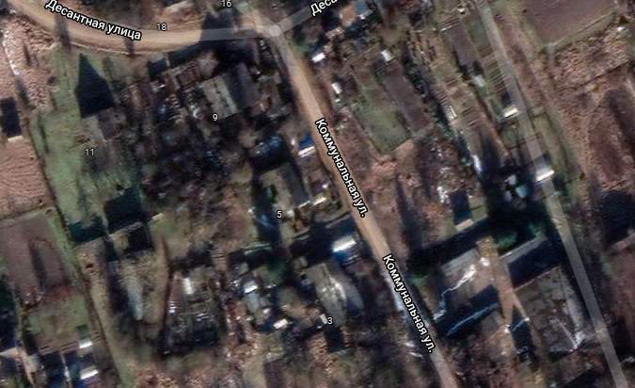  Место размещения площадки ТКО
6 | Смоленская область, Сафоновский район, с. Издешково,  ул. Первомайская, д. 13 | 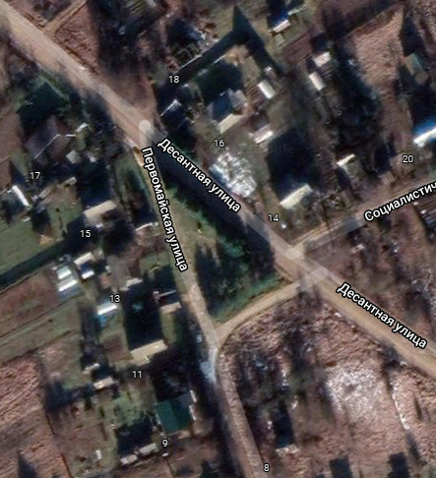  Место размещения площадки ТКО
7 | Смоленская область, Сафоновский район,  с. Издешково, ул. Свободы,  д. 6 | 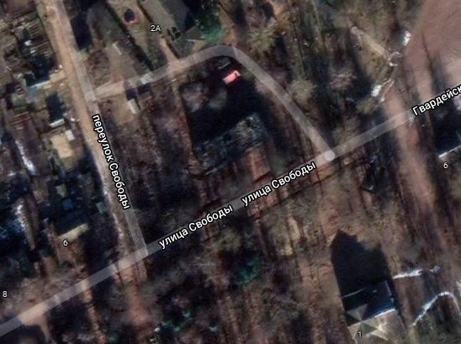  Место размещения площадки ТКО
8 | Смоленская область, Сафоновский район,  с. Издешково, пер. Свободы, д. 4 | 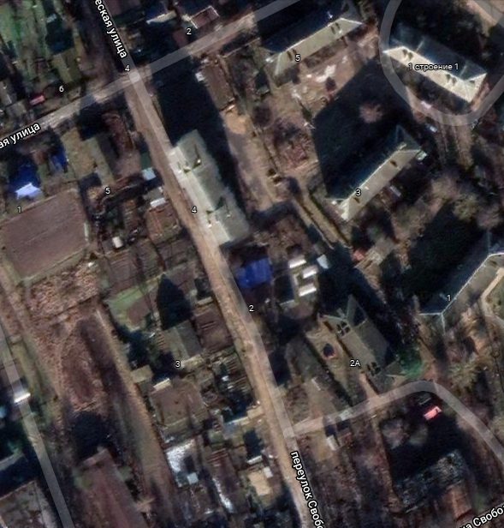  Место размещения площадки ТКО
9 | Смоленская область, Сафоновский район, с. Издешково, ул. Десантная, д. 7 | 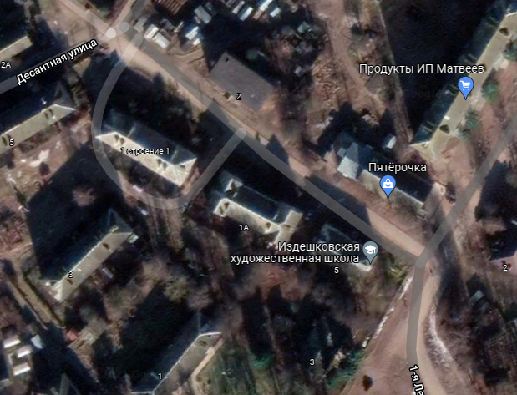  Место размещения площадки ТКО
10 | Смоленская область, Сафоновский район,  с. Издешково, ул. Чкалова,  д. 17 | 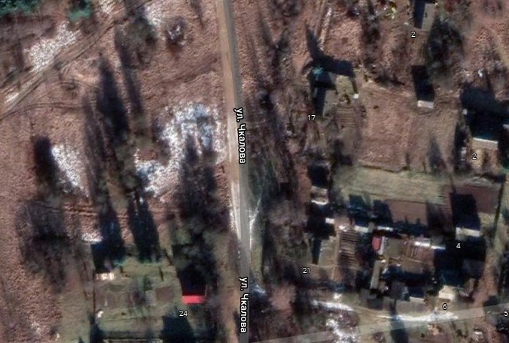  Место размещения площадки ТКО
11 | Смоленская область, Сафоновский район,  с. Издешково, ул. 25 Октября, д. 9 | 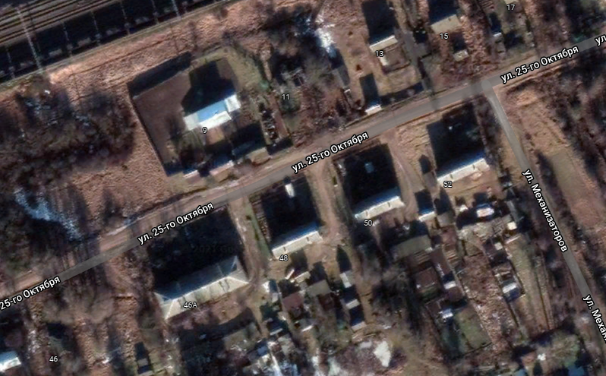  Место размещения площадки ТКО
12 | Смоленская область, Сафоновский район,  с. Издешково, ул. 25 Октября, д. 36 | 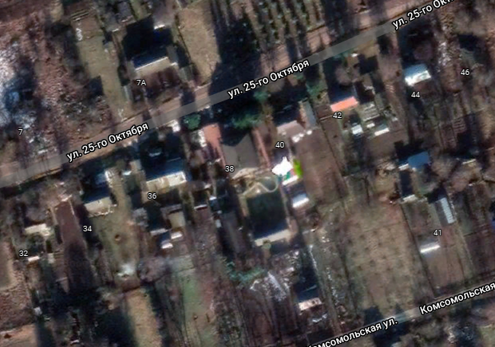  Место размещения площадки ТКО
13 | Смоленская область, Сафоновский район,  с. Издешково, ул. 25 Октября, д. 52 | 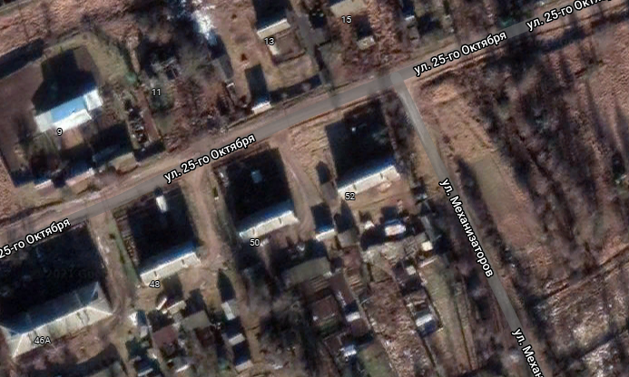  Место размещения площадки ТКО
14 | Смоленская область, Сафоновский район,  с. Издешково, ул. Мира, д. 27 | 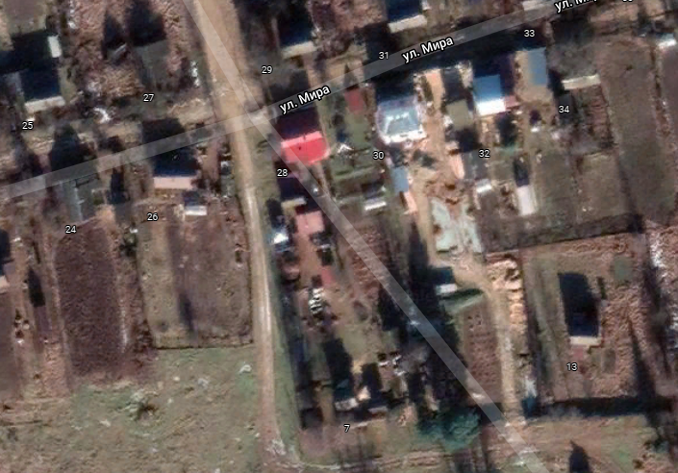  Место размещения площадки ТКО
15 | Смоленская область, Сафоновский район,  с. Издешково, ул. Молодежная,  д. 13А | 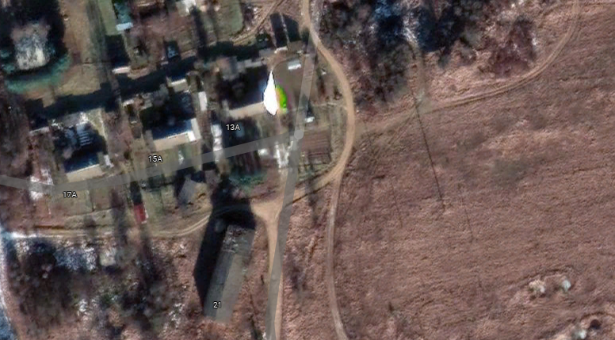  Место размещения площадки ТКО
16 | Смоленская область, Сафоновский район,  с. Издешково, ул. Советская, д. 14 | 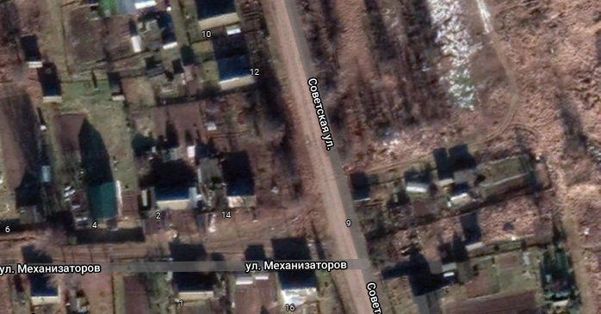  Место размещения площадки ТКО
17 | Смоленская область, Сафоновский район,  с. Издешково, ул. Текстильная,  д. 9 | 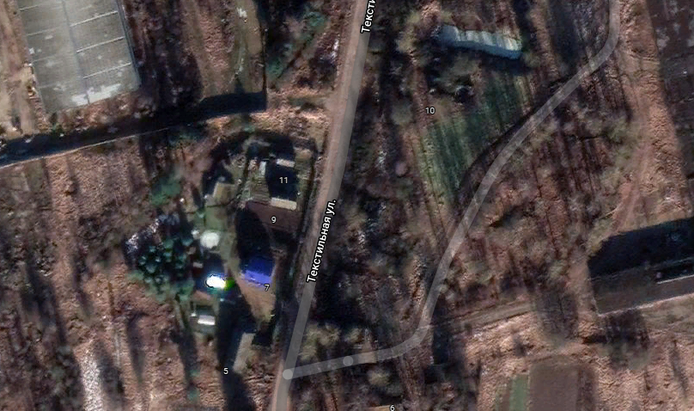  Место размещения площадки ТКО
18 | Смоленская область, Сафоновский район,  с. Издешково, ул. Текстильная,  д. 18 | 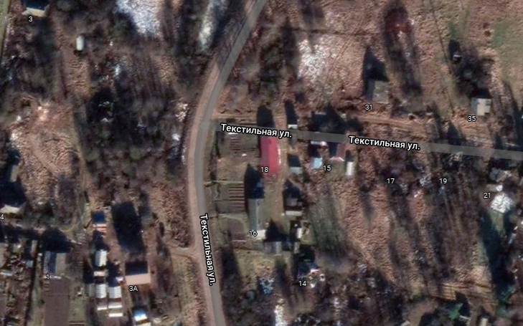  Место размещения площадки ТКО
19 | Смоленская область, Сафоновский район,  с. Издешково, ул. Текстильная,  д. 36 | 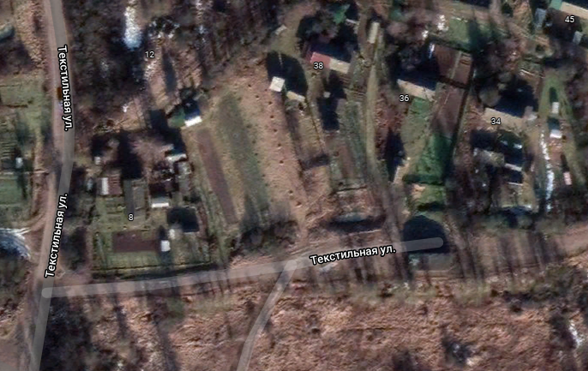  Место размещения площадки ТКО
20 | Смоленская область, Сафоновский район,  с. Издешково, ул. Горького,  д. 4 | 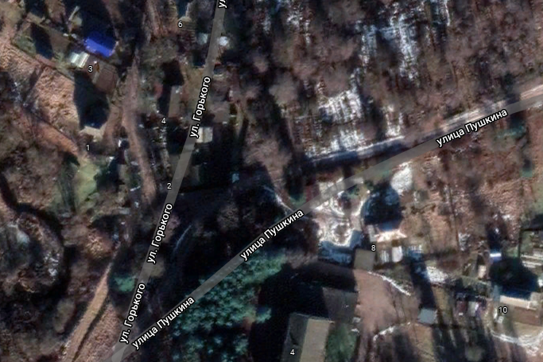  Место размещения площадки ТКО
21 | Смоленская область, Сафоновский район,  с. Издешково, ул. Горького,  д. 17 | 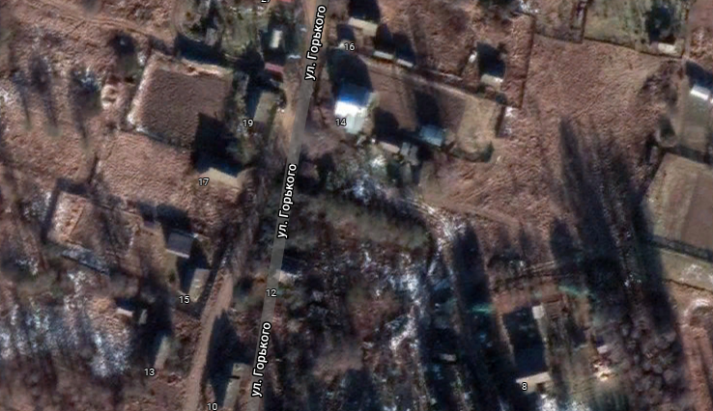  Место размещения площадки ТКО
22 | Смоленская область, Сафоновский район,  с. Издешково, ул. Комсомольская, д. 11 | 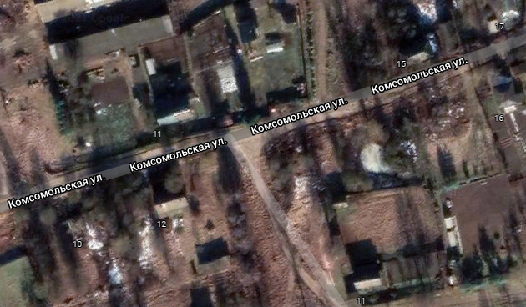  Место размещения площадки ТКО
23 | Смоленская область, Сафоновский район,  с. Издешково, ул. Пушкина (кладбище) | 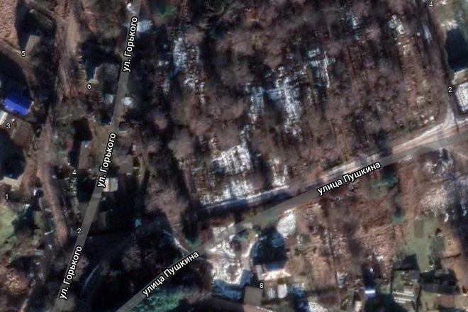  Место размещения площадки ТКО
24 | Смоленская область, Сафоновский район,  д. Игнатково, ул. Центральная,  д. 2А | 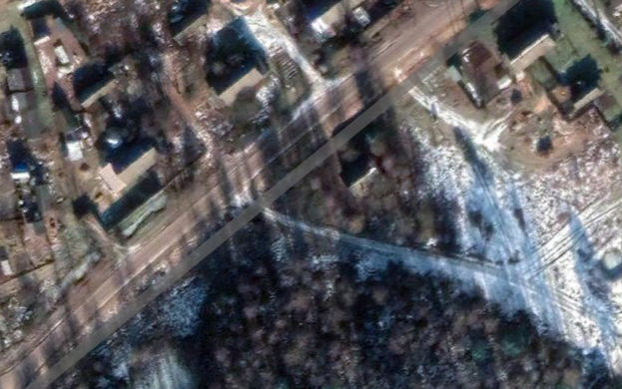  Место размещения площадки ТКО
25 | Смоленская область, Сафоновский район,  д. Игнатково, ул. Центральная,  д. 20 | 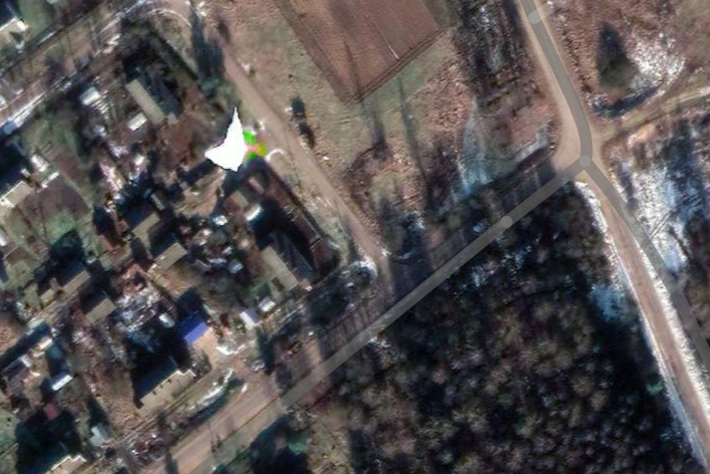  Место размещения площадки ТКО
26 | Смоленская область, Сафоновский район,  д. Игнатково, ул. Ветеранов | 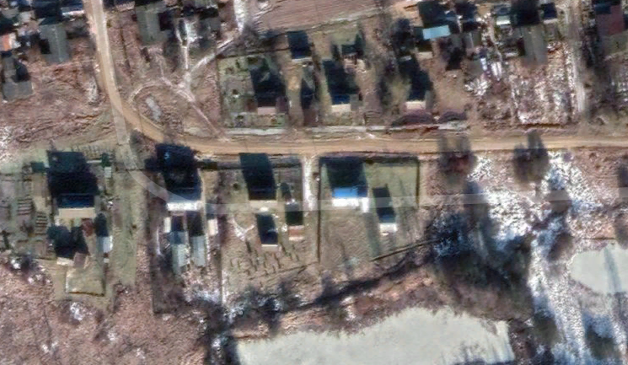  Место размещения площадки ТКО
27 | Смоленская область, Сафоновский район,  д. Игнатково (кладбище) | 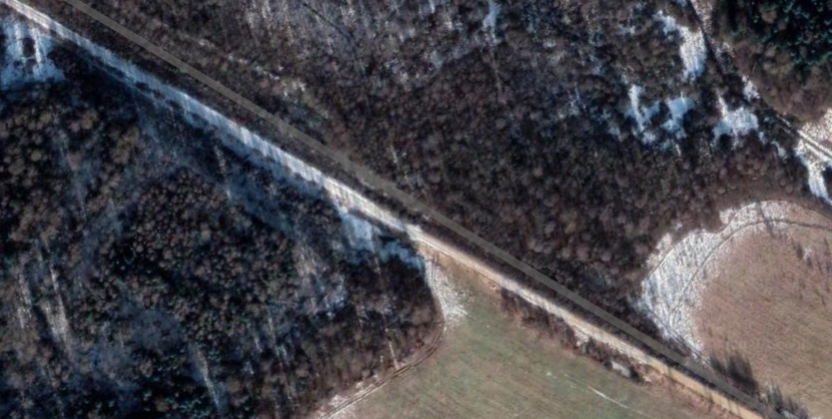  Место размещения площадки ТКО
28 | Смоленская область, Сафоновский район,  д. Морозово | 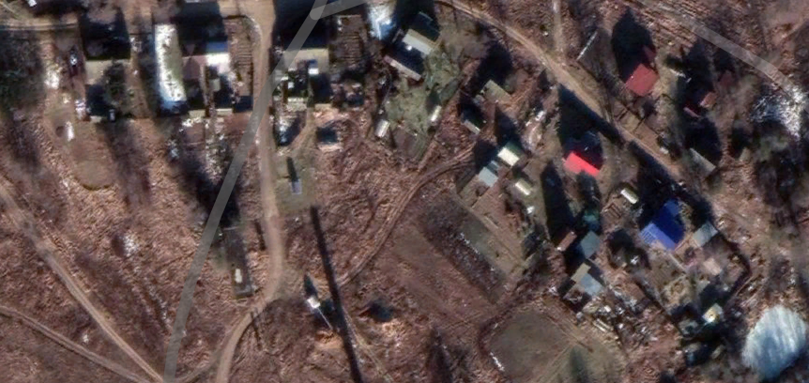  Место размещения площадки ТКО
29 | Смоленская область, Сафоновский район,  д. Морозово (кладбище) | 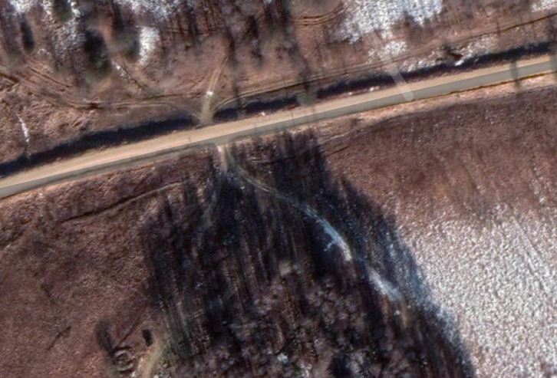  Место размещения площадки ТКО
30 | Смоленская область, Сафоновский район,  д. Путьково | 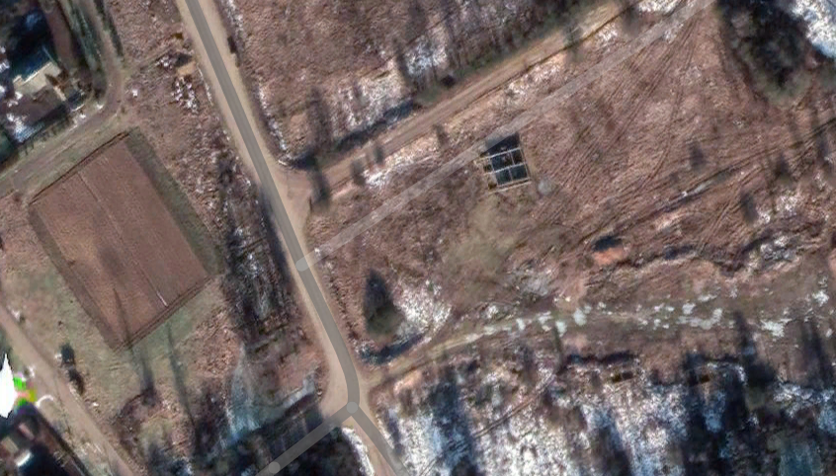  Место размещения площадки ТКО

